 Javier Escobar Serrano

**iMAT**

Marcos Garrido Ferrer

**Proyecto Final de PROGRAMACIÓN – 1er curso**

**Grado en Ingeniería Matemática e Inteligencia Artificial**

**Roguelike**

# • Descripción

Este juego en 2D consiste en sobrevivir a oleadas de enemigos durante el máximo tiempo posible. Si el jugador muere, tiene que volver a empezar de cero.

# • Desarrollo

Este proyecto consta de los siguientes elementos de desarrollo de software:

* 1151 líneas de código.
* 7 módulos.
* 41 funciones.

o 8clases.

* 1 fichero de datos.
* Librerías:

▪ Pygame, Random, Math.

**Figura 1. Estructura de módulos**

# • Gameplay

El movimiento del personaje se realiza con las teclas WASD. Se apuntan los disparos con el ratón y se dispara manteniendo pulsado el click derecho.

## Figura 2. Ejecución del juego

## Figura 3. Pantalla de subida de nivel

Matar enemigos otorga experiencia al jugador. Al subir de nivel, el jugador elige entre cuatro opciones posibles para reforzar a su personaje de manera permanente.

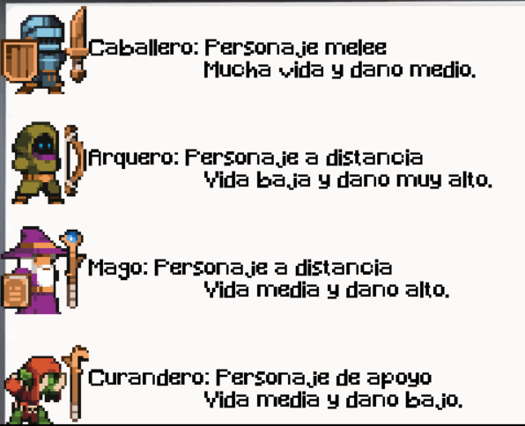

## Figura 4. Clases

El jugador puede elegir entre cuatro clases con diferentes estadísticas (rango, velocidad, vida, daño, velocidad de ataque, regeneración de salud…).

## Figura 5. Tablero correcto

Al perder la partida, se muestra una cinemática con las estadísticas de la partida.

Algunas de las frases son escogidas al azar entre un amplio repertorio de opciones.